บทที่ 3

การออกแบบและการสร้าง

3.1 การออกแบบ
ใน web-base e-mail จะเป็นการทำงานในลักษณะของโมเดล-วิว-คอนโทรลเลอร์ (Model-View-Controller) ซี่งจะมีคอนโทรลเลอร์เป็นแกนกลางคอยจัดการทุกสิ่ง เช่น การรับข้อมูลที่มีการโพสท์ (post) จากผู้ใช้โดยจะไม่ได้เป็นผู้กำหนดเองแต่จะมีการกำหนดขึ้นมาก่อนอยู่แล้ว วิว(view) จะเป็นส่วนที่ใช้สำหรับติดต่อระหว่างผู้ใช้งานซึ่งก็คืออินเตอร์เฟส (interface) และโมเดล(mode) จะเป็นข้อมูลของผู้ใช้แต่ละคนซึ่งจะมีการสร้างใหม่ทุกครั้ง โดยจะเป็นการใช้จาวาบีน (Java Bean)
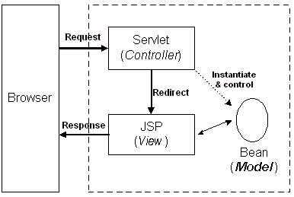

รูปที่ 3-1 MVC ที่นำมาใช้ใน Web-base E-mail

โดยในส่วนแรกของการออกแบบเราจะนำการทำงานของระบบนี้เมื่อมองจากผู้ใช้ภายนอกเข้ามาใช้ระบบ สามารถอธิบายได้โดยใช้ภาพจาก Use Case Diagram ซึ่งเราแยกการทำงานหลักของผู้ใช้ออกเป็น
การรับจดหมายอิเล็กทรอนิกส์ ซึ่งอาจจะเป็นการรับจดหมายที่มีการส่งเข้ามาใหม่ในระหว่างใช้โปรแกรมอยู่หรืออ่านจดหมายเก่าที่มีการจัดเก็บไว้ใน mailbox หรือ folder ต่างๆแล้วก็ได้
การส่งจดหมายอิเล็กทรอนิกส์ เพื่อส่งออกไปยังข้างนอกสถาบันหรือภายในสถาบันด้วยกันเอง
การ forward mail ที่มีอยู่แล้วหรือ mail ที่กำลังอ่านอยู่ไปยังคนอื่นต่ออีกที
การรับไฟล์ที่มีการส่งมากับจดหมายอิเล็กทรอนิกส์ แต่เนื่องจากว่าไฟล์เหล่านั้นอาจมีการติดไวรัสคอมพิวเตอร์มาด้วยก็ได้ ดังนั้นผู้ใช้จะต้องทำการตรวจสอบได้จากภายในระบบโดยที่ไม่ต้องเสี่ยงที่จะตรวจสอบจากเครื่องของผู้ใช้เอง
การสร้างสมุดจดบันทึกที่อยู่ของผู้รับปลายทางหรือเพื่อนของผู้ส่งเพื่อเป็นการช่วยให้ผู้ใช้จดจำemail ที่ติดต่อกับคนสนิทได้ง่าย และสามารถนำเอาสมุดจดบันทึกที่มีการสร้างเอาไว้แล้วจากโปรแกรม PINE ในระบบ UNIX นำมาใช้ได้
โดยในถัดไปเราจะกล่าวถึงลำดับการทำงานของหน้าที่หลักระบบนี้ ใช้การอธิบายด้วย แผนภาพลำดับขั้นการทำงานดังนี้
การรับจดหมาย ในขั้นแรกเมื่อผู้ใช้กรอกรหัสผ่านและรหัสประจำตัวที่ถูกต้องเพื่อใช้ในการพิสูจน์ตัวตนกับ mail server ผ่านทาง เว็บบราวเซอร์ จากนั้น เว็บบราวเซอร์ จะทำการส่งตัวแปรที่ผู้ใช้กรอกมายังส่วนที่ทำงานฝั่ง server ส่วนที่ทำงานจะทำการ ส่งไปยังส่วนควบคุม โดยหน้าที่หลักของส่วนควบคุมนี้จะทำหน้าที่ตรวจสอบตัวแปรและกระจายการทำงานจากชนิดของการร้องขอต่อไปยังส่วนที่ทำการทำงานจริงโดยในที่นี้ ส่วนควบคุมจะทำการสร้าง session ขึ้นมาก่อน เพื่อที่จะเก็บตัวแปรต่างๆที่ระบบใช้แสดงสถานะต่างๆของผู้ใช้ และตรวจสอบความถูกต้องของผู้ใช้ที่เคยทำการ login มาแล้วด้วย เมื่อทำการสร้างที่เก็บตัวแปรเสร็จแล้วส่วนควบคุมจะทำการ แสดงหน้าจอแสดง folder และ mailbox ออกมาให้ผู้ใช้เลือก และจะรอรับการส่งเหตุการณ์ต่างๆ จาก เว็บบราวเซอร์ ต่อไป แต่หากการสร้าง session ไม่ถูกต้องอาจเนื่องมาจากว่า รหัสผ่านของผู้ใช้ไม่ถูกต้อง หรือ server ที่เก็บ mail ไม่สามารถใช้งานได้ขึ้นมา โปรแกรมจะทำการแสดงหน้าจอบอกผู้ใช้ถึงข้อผิดพลาดที่เกิดขึ้นจากการไม่สามารถเข้าไปรับmail ได้ เพื่อที่ผู้ใช้จะได้ทำการส่งรหัสผ่านออกมาใหม่หรือยกเลิกการตรวจสอบ
การส่งจดหมาย เมื่อผู้ใช้กรอกรายละเอียดของแต่ละอินพุทในฟอร์มที่จำเป็นต่อการส่งเรียบร้อยแล้ว เว็บบราวเซอร์ จะทำการส่งตัวแปรเหล่านั้นไปยัง ส่วนที่ทำการส่งจดหมาย โดยส่วนนี้จะทำการตรวจสอบตัวแปรที่ส่งมาอีกทีว่าประกอบด้วยอะไรบ้างเพื่อสร้างรูปแบบของจดหมาย โดยข้อมูลที่จำเป็นขาดไม่ได้จะประกอบไปด้วย ที่อยู่ผู้รับ , จ่าหน้าซอง และ เนื้อหา โดยอาจจะมีส่วนอื่นติดมาด้วยเช่นการแนบเอกสารต่างๆ ต่อท้ายจดหมาย โปรแกรมจะทำการรวมส่วนต่างๆไว้ด้วยกัน แล้วทำการเชื่อมต่อ SMTP server ที่ทำการส่ง mail เมื่อทำการส่งเรียบร้อยแล้วโปรแกรม จะแสดงหน้าจอเข้าไปใน folder mailbox อีกทีนึง

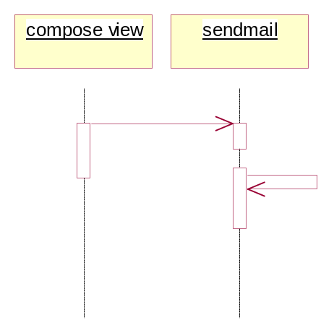

รูปที่ 3-2 Sequential diagram ในการส่งเมล์

ส่วนการอ่านจดหมายนั้นผู้ใช้จะต้องทำการเลือกจดหมาย ที่ถูกเก็บอยู่ใน folder หรือไม่ก็ใน mailbox ก่อน แสดงว่าผู้ใช้ต้องทำการเลือก mailbox ที่ต้องการก่อนแล้วจึงเข้าไปเลือกจดหมายที่ถูกเก็บไว้ใน mailbox นั้นๆ หลังจากเลือกจดหมายที่แสดงรายการอยู่ใน mailbox แล้ว เว็บบราวเซอร์ จะทำการส่งลำดับที่ของจดหมายและคำสั่งที่ปฏิบัติการกับจดหมายนั้นไปยังส่วนควบคุม เพื่อให้ส่วนควบคุมกระจายการทำงานต่อไปยังส่วนที่รับผิดชอบในการเลือกจดหมายที่อยู่ใน mailbox และส่งไปยังส่วนที่ทำหน้าที่แสดงผล
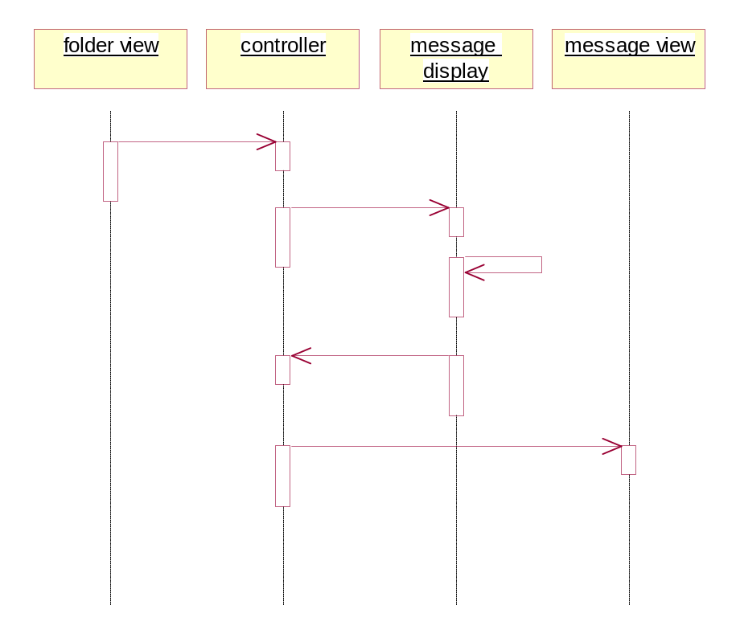

รูปที่ 3-3 Sequential diagram การอ่านจดหมาย

การติดต่อกับสมุดบันทึกของ PINE โปรแกรมจะนำข้อมูลค่าต่างๆของ PINE มาเก็บไว้ตั้งแต่ตอนที่ เข้าใช้ระบบตอนแรกที่มีการส่งรหัสผ่านเลย แล้วจะทำการเก็บลง Session ที่ถูกเก็บไว้ที่ฝั่ง server ซึ่งการแก้ไขจะมีกลับไปยังค่าของ PINE ก็ต่อเมื่อ ผู้ใช้ได้ทำการออกจากระบบด้วยวิธีที่ถูกต้องเท่านั้น เนื่องจากโปรแกรมจะคอยรับเหตุการณ์เฉพาะ ที่ผู้ใช้ทำการออกจากระบบและเชื่อมต่อกับ mail server เพื่อทำการบันทึกค่าติดตั้งของ PINE โดยผ่านทาง FTP protocal ดังนั้นหากผู้ใช้ไม่อยากให้ค่าที่ทำการเพิ่มหรือ ลบมีผลโดยตรงในการใช้งานครั้งต่อไป ก็ต้องทำการกดปุ่ม logout เท่านั้น

3.2 การสร้าง
โดยการออกแบบในระดับรายละเอียดของการทำงานต่างๆในระดับ Class นั้นจะขอกล่าวแบ่งออกเป็น 3 ส่วนได้แก่ ส่วนที่ทำหน้าที่เป็น Model , Controller และ View

3.3 วิว(View)
ในการออกแบบวิวจะเน้นการใช้งานเพื่อความสะดวกกับผู้ใช้จะมีวิวดังนี้
Addressbook จะเป็นวิวที่มีหน้าที่แสดง,แก้ไข และเพิ่มเติม ข้อมูลสมุดที่อยู่ของผู้ใช้ซึ่งอาจมีการสร้างไว้ก่อนอยู่แล้วในระบบที่จะมีการนำเอาโปรแกรมนี้ไปใช้ ค่าตัวแปรที่ใช้จะมี
fullname ชื่อ-สกุล
nickname ชื่อเล่นที่ผู้ใช้สามารถจดจำได้
email ที่อยู่

Addressbook_entry จะเป็นวิวที่ทำหน้าที่สำหรับให้ผู้ใช้ทำการแก้ไขข้อมูลภายในสมุดที่อยู่ของแต่ละคนเท่านั้น ตัวแปรที่ใช้มี
fullname ชื่อ-สกุล
nickname ชื่อเล่น
comment คอมเมนท์
fcc โฟลเดอร์คอลเลคชั่น
email ที่อยู่
Compose เป็นวิวสำหรับการเขียนจดหมายอิเล็กทรอนิกส์เพื่อส่งให้ผู้รับตัวแปรที่ใช้คือ
to ที่อยู่ของผู้รับ
cc ที่อยู่ของผู้รับอื่น ๆ ที่ต้องการส่งไปเป็นฉบับสำเนา
bcc ที่อยู่ของผู้รับอื่น ๆ ที่ต้องการส่งไปเป็นฉบับสำเนา แต่ไม่ต้องการให้เห็นว่าส่งไปให้ผู้ใดบ้าง
attachment ไฟล์เอกสารที่ทำการแนบเพื่อส่งไปด้วย
subject หัวข้อจดหมาย
body ข้อความของจดหมาย
error เป็นวิวสำหรับแสดงข้อความผิดพลาด ตัวแปรที่ใช้คือ
error เก็บตัวข้อความผิดพลาด
Folder เป็นวิวที่แสดงโฟลเดอร์(folder) และตู้จดหมาย(mailbox)ของผู้ใช้ ตัวแปรที่ใช้
folders เก็บข้อมูลของโฟลเดอร์ทั้งหมด
mailboxs เก็บข้อมูลของตู้จดหมายทั้งหมด
Loggedout เป็นวิวที่แสดงข้อความตอนผู้ใช้ออกจากระบบ
Login เป็นวิวที่ใช้สำหรับให้ทำการเข้าสู่ระบบ ตัวแปรที่ใช้
username รหัสผู้ใช้
password รหัสผ่านเข้าสู่ระบบ
hostname ชื่อของโฮสท์
Mailbox เป็นวิวที่แสดงเมสเซจจ์ของตู้จดหมายว่าในแต่ละตู้จดหมายตัวแปรที่ใช้
messageno เลขที่ของเมสเสจจ์
Message เป็นวิวที่แสดงข้อความของเมสเสจจ์
Preferences เป็นวิวสำหรับแสดง และแก้ไขข้อมูลส่วนตัวของผู้ใช้
Printmessage เป็นวิวเพื่อแสดงเมสเสจจ์ในอีกรูปแบบหนึ่งเพื่อให้ผู้ใช้สามารถทำการพิมพ์ข้อความออกทางเครื่องพิมพ์เอกสารได้

การกระทำที่สามารถเกิดขึ้นได้นั้นจะมีตัวแปร 2 ตัวเพื่อบ่งบอกการกระทำ คือ
acton บอกถึงว่าจะมีการกระทำเกี่ยวกับอะไร
todo บอกถึงว่าจะทำอะไร

การกระทำของ acton จะแบ่งเป็น 5 กระทำดังนี้
Acton | คำอธิบาย
Session | เป็นการกระทำเกี่ยวกับ session
Folder | เป็นการกระทำที่เกี่ยวกับโฟลเดอร์(foler)
Mailbox | เป็นการกระทำที่เกี่ยวกับตู้จดหมาย(mailbox)
Message | เป็นการกระทำที่เกี่ยวกับข้อความ(message)
Preference | เป็นการกระทำที่เกี่ยวกับข้อมูลส่วนตัว
Addressbook | เป็นการกระทำที่เกี่ยวกับสมุดที่อยู่

ในแต่ละการกระทำของ acton จะมีดังนี้

session
Todo | คำอธิบาย | ค่าพารามิเตอร์ | ไปยัง
Login | ทำการเข้าสู่ระบบและสร้าง session ของผู้ใช้ | Username  Password  Hostname | folder(imap)  mailbox(pop3)
Logout | ทำการออกจากระบบ |  | loggedout
Redirect | ทำการไปยังวิวต่าง ๆ | view(folder,mailbox,message) | ขึ้นอยู่กับค่าที่ส่งมา

folder
todo | คำอธิบาย | ค่าพารามิเตอร์ | ไปยัง
Display | เตรียมข้อมูลของโฟลเดอร์เพื่อแสดง | Path | folder(imap)
Move | ย้ายโฟลเดอร์ตามที่ระบุ | Path  Destenation | folder(imap)
Create | สร้างโฟลเดอร์ตามที่ระบุ | Aname | folder(imap)
Delete | ลบโฟลเดอร์ตามที่ระบุ | Path | folder(imap)

mailbox
Todo | คำอธิบาย | ค่าพารามิเตอร์ | ไปยัง
display | เตรียมข้อมูลของข้อความจากตู้จดหมายเพื่อแสดง | Number | message
displaypart | แสดงส่วนของข้อความ(part) | Number | -
move | ย้ายข้อความไปยังตู้จดหมายที่ระบุ | Numbers  Destination | mailbox
delete | ลบข้อความ(message) | Numbers | mailbox
compose | ทำการเตรียมโครงสร้างของข้อความเพื่อทำการส่ง | To  Reply | compose

preferences
Todo | คำอธิบาย | ค่าพารามิเตอร์ | ไปยัง
Update | ทำการอัพเดดข้อมูลของผู้ใช้ | all data of user | preferences

addressbook
Todo | คำอธิบาย | ค่าพารามิเตอร์ | ไปยัง
Add | ทำการเพิ่มข้อมูลของสมุดที่อยู่ | all data of addressbook | addressbook
Update | ทำการอัพเดดข้อมูลของสมุดที่อยู่ | - nickname  -all data of that nickname | addressbook
Remove | ทำการย้ายที่อยู่ตามที่ระบุ | Nickname | addressbook

3.4 โมเดล (Model)
อภิบายรายละเอียดภายใน package model นี้
model จะเป็นการเตรียมการทำงานต่างๆที่ส่วน controller ส่งมาทำงานแล้วทำการตอนผลลัพท์กลับไปยัง view ให้ถูกต้อง
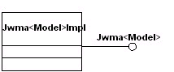

รูปที่ 3-4 แสดง Class Diagram ของ class ใน model
โดย view จะทำหน้าที่เพียงแค่เรียกการทำงานผ่านทาง interface เหตุที่ต้องทำเช่นนี้เพื่อเป็นการลดความซับซ้อนทางด้านการทำงานใน view โดยให้หน้าที่หลักๆของ view ทำแค่การแสดงผลทางด้าน Graphic เท่านั้น
ในส่วนของ Model มี class และ interface ต่างๆแยกได้ดังต่อไปนี้
รายละเอียดของ interface ที่อยู่ภายใน Model
Address
เป็น interface ที่กำหนด method ต่างๆเกี่ยวกับการจัดการเกี่ยวกับที่อยู่
AddressBook
เป็น interface ที่กำหนด method ในการจัดการกับสมุดบันทึก
Error
เป็น interface ที่ใช้กำหนด attribute และ error ที่กำหนดไว้ในระบบนี้
Folder
เป็น interface กำหนด method ต่างๆที่ใช้จัดการกับโฟลเดอร์
HtmlHelper
เป็น interface ที่กำหนดส่วนปลีกย่อยในการติดต่อกับส่วนที่เป็น HTML
InboxInfo
เป็น interface ที่กำหนด method ต่างๆที่ใช้ในการเรียกดูว่าคุณสมบัติของตู้รับจดหมาย
Mailbox
เป็น interface ที่กำหนด method ต่างๆในการจัดการเกี่ยวกับการทำงานใน inbox
Message
เป็น interface ที่กำหนด method ต่างๆในการจัดการเกี่ยวกับ message ใน inbox
MessageInfo
เป็น interface ที่กำหนด method ต่างๆในการอ่านค่าคุณสมบัติต่างๆของ message ( ในที่นี้ก็คือ จดหมาย นั่นเอง )
MessagePart
เป็น interface ที่กำหนด method ต่างๆในการจัดการเกี่ยวกับส่วน message ใน inbox โดยจริงๆแล้ว message จะถูกแบ่งออกเป็นส่วนๆโดยส่วนแรกอาจจะเป็นส่วนข้อความและส่วนหลังๆที่ตามมาอาจจะเป็นไฟล์ที่ผู้ส่งส่งมาให้ก็ได้
Preferences
เป็น interface ที่กำหนด method ต่างๆในการจัดการเกี่ยวกับค่าต่างๆที่ระบบใช้เช่น การเรียกหาค่า SMTP host มาเพื่อใช้ connect
StoreInfo
เป็น interface ที่กำหนด method ต่างๆในการจัดการเกี่ยวกับการเก็บข้อมูลของโฟลเดอร์ทังหมด
TrashInfo
เป็น interface ที่กำหนด method ต่างๆในการจัดการเกี่ยวกับถังขยะที่ใช้เก็บmail ท่กำลังจะลบ

รายละเอียด class ทั้งหมดที่เกี่ยวกับส่วน model
ส่วนมากจะเป็นการ implement กับส่วน interface ข้างต้น
AddressBookImpl
เป็น class ที่ implement มาจาก AddressBook Interface
AddressImpl
เป็น class ที่ implement มาจาก Address Interface
ComposeMessage
เป็น class ที่ใช้ในการส่ง mail ออกไป
DisplayMessage
เป็น class ที่ใช้แสดงผล message ที่อยู่ใน folder
FolderImpl
เป็น class ที่ implement มาจาก Folder Interface
HtmlHelperImpl
เป็น class ที่ implement มาจาก HtmlHelper Interface
InboxInfoImpl
เป็น class ที่ implement มาจาก InboxInfo Interface
MailboxImpl
เป็น class ที่ implement มาจาก Mailbox Interface
MessageInfoImpl
เป็น class ที่ implement มาจาก MessageInfo Interface
MessagePartImpl
เป็น class ที่ implement มาจาก MessagePart Interface
PreferencesImpl
เป็น class ที่ implement มาจาก Preferences Interface
StoreInfoImpl
เป็น class ที่ implement มาจาก StoreInfo Interface
TrashInfoImpl
เป็น class ที่ implement มาจาก TrashInfo Interface

Class ที่เกี่ยวกับการดังจับข้อผิดพลาดภายใน Model
Exception
เป็น class ที่ implement มาจาก Error Interface

package ต่างๆที่จำเป็นต่อการทำงานกับ Model ได้แก่
JavaMail 1.2 และ the Java Activation Framework(JAF) 1.0
ถัดมาจะพูดถึงส่วนอีก package นึงที่สำคัญกับทุกส่วนก็คือ util

อธิบายการทำงานของ package util
ประกอบไปด้วย class ที่ทำหน้าที่อ่านค่าคุณสมบัติ และ class ที่ทำหน้าที่ช่วยในการ debug โดยการสร้าง log file รวมทั้ง class ที่ช่วยในการตรวจสอบข้อมูลที่ upload มาด้วย ใน multipart/form-data โดยรวมแล้วก็เป็น class ที่ช่วยให้การทำงานเล็กๆต่างๆภายในทั้ง Model และ View

รายละเอียดของ class ต่างๆภายใน util
FormdataMultipart
เป็น class ที่ extends มาจาก class Multipart เพื่อช่วยในการทำงานกับ content แบบ multipart/form-data
Log
เป็น class ที่ทำหน้าที่เก็บขั้นตอนการทำงานภายในไว้ในไฟล์เพื่อช่วยในการ debug

MimeBodyPartDataSource
เป็น Class ซึ่ง implements มาจาก MimeBodyPartDataSource.
MultipartInputStream
เป็น class ที่ห่อหุ้ม class InputStream ไว้อีกทีเพื่อใช้ในการทำงานกับ message
MultipartRequest
ใช้ทำงานกับส่วนที่เป็นการทำงานกับ multipart
PropertiesLoader
เป็น class ช่วยเหลือที่ทำหน้าที่อ่านค่าไฟล์ที่มีการตั้งค่าส่วนตัวไว้เข้ามาเพื่อใช้ในระบบ

package ต่างๆที่จำเป็นต่อ package นี้ได้แก่
JavaMail 1.2 และ the Java Activation Framework(JAF) 1.0

Class หลักๆของระบบ
Controller
ทำหน้าที่เหมือนบุรุษไปรษณีย์โดยเมื่อผู้ใช้ทำการส่งการร้องขอมาให้ผ่านทาง View ก็จะทำการตรวจสอบดูว่าตรงกับปลายทางในการทำงานกับ model อันไหนแล้วก็จะทำการส่งตัวแปรต่างๆ ไปยัง model เพื่อทำการประมวลค่าหรือแสดงผลอีกที
Kernel
เป็นตัวกลางที่ใช้จัดการกับ utility ภายในระบบเช่น การสร้าง log file , การเก็บค่าลง log file การอ่านค่าคอนฟิคมา เป็นต้น
Sendmail
ทำหน้าที่อ่านค่าจากตัวแปรที่ส่งมาจากตอนส่งจดหมายแล้วทำการแยกค่าตัวแปรแล้วทำการส่งเมล์ มีเพียงการส่งเมล์เพียงอย่างเดียวเท่านั้นที่การทำงานไม่จำเป็นต้องให้ Controller เป็นตัวส่งไปยัง model ต่างๆทำงาน มันจะทำงานโดยเรียกตรงๆผ่านทาง class นี้เลย
Session เป็น class ที่ทำงานจัดการกับการพิสูจน์ตัวตน การตรวจสอบ username และ passwd กับทาง mail server แล้วทำการรับเมล์มาแสดงผล

